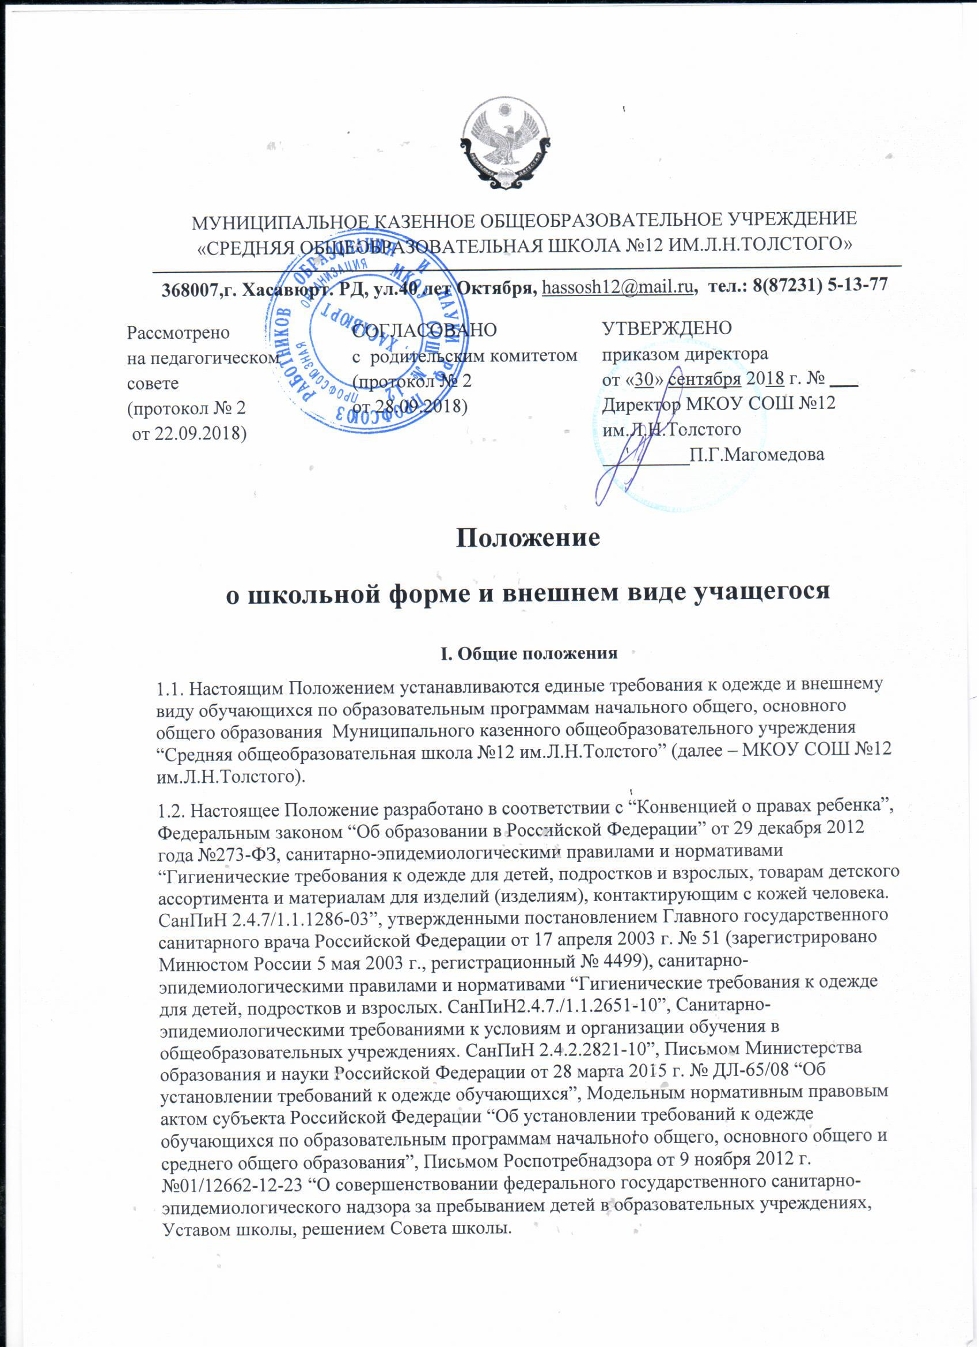

1.3. Настоящие единые требования к одежде и внешнему виду обучающихся вводятся с целью:
- укрепления дисциплины и порядка, эффективной организации образовательного процесса, поддержания учебно-деловой атмосферы, необходимой на учебных и внеурочных занятиях в МКОУ СОШ №12 ИМ.Л.Н.ТОЛСТОГО;
- обеспечения обучающихся удобной и эстетичной одеждой в повседневной школьной жизни;
-соблюдения гигиенических требований и требований по показателям химической, биологической, механической и термической безопасности в целях защиты жизни и здоровья детей и подростков, а также предупреждения действий, вводящих в заблуждение пользователей продукции;
- создания условий для воспитания у обучающихся общей культуры и эстетики внешнего вида, для соблюдения обучающимися общепринятых норм делового стиля одежды;
- устранения признаков социального, имущественного и религиозного различия между обучающимися;
- предупреждения возникновения у обучающихся психологического дискомфорта перед сверстниками;
- укрепления общего имиджа МКОУ СОШ №12 ИМ.Л.Н.ТОЛСТОГО, формирования школьной идентичности.
1.4. Обучающиеся, школьная форма и внешний вид которых не соответствуют требованиям настоящего Положения, на занятия не допускаются.
1.5. Настоящее Положение вступает в силу с 1 сентября 2015 года.
II. Функции школьной формы
2.1. Обеспечение нормального функционирования всех структурных компонентов учебно-воспитательного процесса на весь учебный период.
2.2. Поддержание общей дисциплины и порядка в школе, согласно Правил внутреннего распорядка для учащихся и Устава школы.
2.3. Устранение различий в одежде детей вне зависимости от материального и социального положения их родителей (законных представителей).
2.4. Удобство и комфортность использования в различные времена года.
2.5. Соответствие гигиеническим требованиям.
2.6. Формирование и развитие эстетического вкуса, культуры одежды.
III. Основные требования к форме и внешнему виду учащихся
3.1. Стиль одежды - деловой, классический, современный строгий.
3.2. Школьная форма подразделяется на повседневную, парадную и спортивную. Парадная школьная форма используется обучающимися в дни проведения праздников, торжественных линеек и мероприятий.
3.2.1. Повседневная школьная одежда:
Для учащихся 1-4-х классов:
Девочки: сарафан, юбка, жилетка, блузки однотонные, светлых тонов, блузка может быть заменена на “водолазку”; туфли, галстук бордового цвета.
Мальчики: классические брюки; жилет или пиджак; рубашки однотонные, светлых тонов, галстук, рубашка может быть заменена на “водолазку”; туфли, галстук бордового цвета.
Для учащихся 5-11-х классов:
Девушки: классическая черная юбка (без оборок, с длиной до колена), пиджак или жилет, блузка, туфли, галстук бордового цвета. Блузки однотонные, светлых тонов без надписей и рисунков, блузка может быть заменена на “водолазку”. Туфли (не кроссовки, не спортивная обувь), возможен вариант устойчивого каблука 3-4 см. Категорически запрещены высокие каблуки, шпильки.
Юноши: брюки, пиджак или жилет; мужская сорочка (рубашка), галстук, туфли (не кроссовки, не спортивная обувь). Рубашки однотонные, светлых тонов.
3.2.2. Парадная школьная одежда:
Для девочек и девушек – состоит из повседневной школьной одежды, дополненной белой блузкой (не прозрачной) или праздничным аксессуаром; обувь: туфли (не кроссовки, не спортивная обувь), возможен вариант устойчивого каблука 3-4 см (не шпильки).
Для мальчиков и юношей – состоит из повседневной школьной одежды, дополненной белой рубашкой или праздничным аксессуаром; обувь: туфли (не кроссовки, не спортивная обувь).
3.2.3. Спортивная одежда:
Для занятий в спортивном зале: спортивный костюм, футболка, спортивное трико (шорты), спортивная обувь с нескользкой подошвой, которая не оставляет черные следы.
Для занятий на улице: спортивный костюм (шорты), спортивная обувь.
3.2.4. Спортивная школьная форма предназначена только для уроков физической культуры и на время проведения спортивных праздников, соревнований.
3.2.5. Для занятий на уроках технологии и занятий общественно-полезным трудом – фартуки, перчатки.
3.3. Школьная форма может быть из различных тканей. Цветовая гамма школьной формы для учащихся 1-9-х классов: темно-синий, черный, однотонных тонов, без надписей и рисунков.
3.4. Аксессуары: допускается ношение золотых и серебряных серег.
3.5. Без школьной формы школьники на занятия не допускаются.
3.6. Сменная обувь обязательна. Обувь должна быть чистой.
3.7. Педагогический состав работников школы должен показывать пример своим воспитанникам, выдерживать деловой стиль в своей повседневной одежде.
IV. Внешний вид обучающихся
4.1. Общими принципами создания внешнего вида обучающегося являются аккуратность, опрятность, сдержанность.
4.2. Внешний вид должен соответствовать общепринятым в обществе нормам делового стиля и исключать вызывающие детали, волосы, лицо и руки должны быть чистыми и ухоженными, используемые дезодорирующие средства должны иметь легкий и нейтральный запах.
4.3. Не допускается использование в качестве повседневной школьной формы следующих вариантов одежды и обуви:
- джинсовая одежда;
- одежда бельевого стиля;
- спортивная одежда (спортивный костюм или его детали);
- одежда для активного отдыха (шорты, толстовки, майки и футболки с символикой и т.п.);
- пляжная одежда;
- мини-юбки;
- слишком короткие блузы, открывающие часть живота или спины;
- одежда из кожи (кожзаменителя), плащевой ткани;
- сильно облегающие (обтягивающие) фигуру брюки, юбки;
- майки и блузки без рукавов;
- прозрачные юбки и блузки, в том числе одежда с прозрачными вставками;
- декольтированные блузы;
- спортивная обувь;
- пляжная обувь (шлепанцы и тапочки);
- массивная обувь на высокой платформе;
- вечерние туфли (с бантами, перьями, крупными стразами, яркой вышивкой, из блестящих
тканей и т.п.);
- туфли на чрезмерно высоком каблуке (допустимая высота каблука для девочек не более 5 см).
4.4. Для всех обучающихся обязательна аккуратная деловая прическа.
У девочек и девушек длинные и средней длины волосы собраны в пучок или косу, прибраны заколками (распущенные волосы не допускаются).
У мальчиков и юношей классическая короткая стрижка (длинные волосы не допускаются).
4.6. Не разрешаются яркий макияж, маникюр, пирсинг.
У девушек ногти средней длины, маникюр – бесцветный или с использованием лака светлых тонов без рисунков, наклеек и страз.
4.7. Размер портфелей (школьных сумок) должен быть достаточным для размещения необходимого количества учебников, тетрадей, школьных принадлежностей и соответствовать форме одежды.
V. Права и обязанности
5.1. Учащийся и родители имеют право:
Выбирать школьную форму в соответствии с предложенными вариантами.
5.2. Учащиеся обязаны:
5.2.1. Носить повседневную школьную форму ежедневно.
5.2.2. Бережно относиться к форме других учащихся школы.
5.3. Спортивная форма в дни уроков физической культуры приносится с собой. В дни проведения торжественных линеек, праздников школьники надевают парадную форму.
5.4. Одежда должна быть обязательно чистой, свежей, выглаженной
5.5. Учащимся запрещено:
5.5.1. Приходить на учебные занятия без школьной формы.
5.5.2. Приходить на учебные занятия кроме физической культуры в спортивной форме.
5.5.3. Использовать в качестве повседневной школьной формы одежду и обувь, указанные в п.4.3. настоящего Положения.
5.5.4. Носить в школу аксессуары, массивные украшения (бусы, броши, серьги, кольца, ремни с массивными пряжками).
5.5.5. Появляться в МКОУ СОШ №12 ИМ.Л.Н.ТОЛСТОГО с экстравагантными стрижками и прическами, с волосами, окрашенными в яркие неестественные оттенки, с ярким маникюром и макияжем, с пирсингом.
VI. Права и обязанности родителей
6.1. Родители имеют право:
6.1.1. Обсуждать на родительских комитетах класса, Совете родителей вопросы, имеющие отношение к школьной форме, выносить на рассмотрение Совета Школы предложения в отношении школьной формы.
6.1.2. Приглашать на классный родительский комитет, Совет школы, ШКДН родителей, дети которых уклоняются от ношения школьной формы, и применять к таким родителям меры в рамках своей компетенции.
6.2. Родители обязаны:
6.2.1. Приобрести школьную форму, и обувь до начала учебного года.
6.2.2. Ежедневно контролировать внешний вид учащегося перед выходом его в школу в соответствии с требованиями Положения.
6.2.3. Следить за состоянием школьной формы своего ребенка, т.е. своевременно ее стирать по мере загрязнения.
6.2.4. Не допускать ситуаций, когда учащийся причину отсутствия формы объясняет тем, что она постирана и не высохла.
6.2.5. Ежедневно проверять дневник ребенка в части письменного сообщения об отсутствии школьной формы и принятии мер для обеспечения ребенка школьной формой.
6.2.6. Прийти на ШКДН по вопросу неисполнения данного Положения.
6.3. За ненадлежащее исполнение или неисполнение родителями данного Положения родители несут административную ответственность, определенную Советом школы в рамках его компетенции.
VII. Меры административного воздействия
7.1. Настоящее Положение является локальным актом МКОУ СОШ №12 ИМ.Л.Н.ТОЛСТОГО и обязательно для выполнения обучающимися 1-9-х классов и их родителями (законными представителями).
7.2. В случае нарушения обучающимися данного Положения родители (законные представители) должны быть поставлены в известность классным руководителем незамедлительно.
7.3. За нарушение данного Положения к обучающимся могут применяться следующие виды дисциплинарной ответственности:
- вызов родителей (законных представителей) для беседы с классным руководителем, администрацией МКОУ СОШ №12 ИМ.Л.Н.ТОЛСТОГО;
- вызов обучающегося вместе с родителями (законными представителями) на заседание ШКДН;
- постановка обучающегося на внутришкольный контроль.
VIII. Права, обязанности и ответственность классного руководителя
8.1. Классный руководитель имеет право:
8.1.1. Разъяснить пункты данного Положения учащимся и родителям под роспись.
8.2. Классный руководитель обязан:
8.2.1. Осуществлять ежедневный контроль на предмет ношения учащимися своего класса школьной формы перед началом учебных занятий.
8.2.2. Своевременно (в день наличия факта) ставить родителей в известность о факте отсутствия школьной формы у учащегося, приглашать на ШКДН.
8.2.3. В течение учебного года проводить разъяснительную работу с обучающимися и родителями (законными представителями), нарушающими требования Положения.
8.2.4. Действовать в рамках своей компетенции на основании должностной инструкции.
8.3. За неисполнение или ненадлежащее исполнение должностных обязанностей несет ответственность, предусмотренную трудовым законодательством РФ, локальными актами МКОУ СОШ №12 ИМ.Л.Н.ТОЛСТОГО.
IX. Заключительные положения.
9.1. Решение о введении единых требований к школьной форме и внешнему виду обучающихся МКОУ СОШ №12 ИМ.Л.Н.ТОЛСТОГО принимается всеми участниками образовательного процесса, учитывает материальные затраты малообеспеченных и многодетных семей.
9.2. Данное Положение доводится до сведения всех педагогических работников, родителей (законных представителей) и обучающихся в течение двух недель со дня вступления его в силу.
9.3. Ответственность за доведение информации до обучающихся и их родителей (законных представителей) возлагается на классных руководителей.
9.4. Контроль за соблюдением обучающимися единых требований к школьной форме и внешнему виду осуществляют все сотрудники МКОУ СОШ №12 ИМ.Л.Н.ТОЛСТОГО, относящиеся к административному, педагогическому и учебно-вспомогательному персоналу.

